培养高年级学生英语写作能力的研究
— 常州市武进区芙蓉小学课题组—
本课题于 2017年3月设计立项，并着手建立研究组织、学习理论文献等研究准备工作。
一、研究基本情况
（一）意义与价值
1.基于课程改革
英语教学的最终目的是发展学生的英语语言技能，培养学生良好的英语交际能力。《英语课程标准》指出：“语言技能包括听、说、读、写四个方面，这四个方面是构成语言交际能力的重要组成部分。听和读是理解的技能，说和写是表达的技能。”这四种技能在语言学习和交际中相辅相成，相互促进。写，尤其是写作，这是一个教与学的难点。
《英语课程标准》在基础教育阶段语言技能（听说读写）二级“写”的目标描述中明确要求“小学生能模仿范例写句子；能写出简单的问候语；能根据要求为图片、实物等写出简短的标题或描述；能基本正确地使用大小写字母和标点符号。”虽然小学生还处于英语学习的起始阶段，但教学中教师在着重培养学生听、说、读的基础上，还需注意培养他们的英语写作意识和写作思维，提高写作能力。英语写作能唤起学生对所学或所掌握的语言的感觉，写作所用的语言是多种多样的，从极简单的到复杂的都用得上，所用的词汇和句型比口语中常用的要多，这对掌握英语极有好处。况且，写作能帮助学生提高使用英语的准确性；能扩大所用语言的范围；写作训练能帮助学生提高逻辑思考及分析问题的能力；写作对阅读、听力、口语有促进作用。
因此，教师在教学中对英语写作的引导与辅导策略尤其重要，怎样运用有效的指导措施和方法，让孩子们想写，乐写，会写，在开展英语写作教学设计与辅导的实践过程中，值得我们关注与思考。
- 基于教学现状
小学英语写作教学存在的问题主要来自以下两大方面:
（1）学生方面：有的学生由于词汇、句型掌握得较少和语法结构方面的知识不扎实，在写文章时错漏百出。有的学生受母语语法干扰较大，用汉语的方式组句，写出的文章不能理解。有的学生局限于老师提供的写作思路，几乎照抄老师的范文，没有自己的想法。而还有的学生则害怕写，没有写的热情，觉得无话可说。
（2）教师方面：有的教师受限于课时和进度，几乎不对学生进行写作训练；有的教师不知道从何下手。有的教师则认为花时间在“写”这一块不值得，成绩不能立竿见影时间却要花不少，投入产出不成正比。而还有的教师则在自身的语言素养方面还不过硬，学生犯的语言知识错误不能及时给予指正，篇章结构等方面又没有深入研究过，不知道拿什么教学生，索性不教。
3.基于小学生英语“写”的要求
《英语课程标准》指出小学五、六年级（二级）“写”的要求是：能模仿范例写句子；能根据要求为图片、实物等写出简短的标题或描述。
小学高年级英语作文写作就是让学生围绕一个主题自觉运用所学的单词、句型写一篇短小的习作，锻炼学生正确的英语表达习惯，提高其从口头表达向书面表达转化的能力。
因此，为了让学生更快、更好地掌握英语写作技能，改变“学生说到写作心烦，教师见到学生写作头痛”的现象，我们提出了《培养小学高年级学生英语写作能力的研究》这一课题。
（二）概念与界定
英语课程标准中对学生“写”的要求为：1．能模仿范例写句子；2．能写出简单的问候语；3．能根据要求为图片、实物等写出简短的标题或描述；4．能基本正确地使用大小写字母和标点符号。
【小学高年级】指小学五、六年级阶段。
【英语写作】指运用英语进行书面表达，包括用所学词汇、语法和句型进行简单造句、回答问题、看图写词、写句、写话或根据主题写小短文。英语写作是一种书面表达和传递信息的交际能力。高年级学生有了一定书写基础，能够正确抄写单词和句子。写作是写的高级要求，用笔头表达意思。所以写作将作为小学高年级写的重要部分。
【英语写作能力】英语写作能力是学生英语综合能力的一种体现。它能比较客观地反映学生多方面的语言运用能力，比如语言表达能力和思维组织能力等。写作是人类有意识地使用语言和文字来纪录资讯、表达意向。对于小学高年级学生进行适量的英语写作训练有助于他们各种英语技能的提高，对于学生将来学习英语必定有较大的帮助。在高年级英语教学中,应启发学生认识写作在英语学习中的重要性,鼓励学生克服畏难情绪。教师要精心为学生创造一个积极、合作与富有鼓励性的写作环境，使他们乐于写作，充分发挥自己的思维能力，不断提高写作技能。写作能力的提高必将为学生今后进一步学习英语打下坚实的基础。
二、课题研究的目标与内容
(一）研究目标
1.通过本课题的研究，分析影响小学高年级英语写作能力差的原因，了解小学高年级学生英语写作能力不佳的原因，在教学上进行有针对性的训练。
2.认真研究提高小学高年级学生英语写作能力的策略，从研究良好写作模式的营造，到基本写作知识的掌握， 再到运用技巧扎实写作从而提升写作能力。
3.通过本课题的研究、实践，让不同层次学生的写作水平在原有的基础上有较大的进步，提高每位学生的英语写作能力。从而促使每位学生提升学习英语的自信心，为下一学段的英语学习打下良好的基础。
4.通过不断实践探索，找出高年级英语写作教学的对策，以提高学生书面写作水平。
（二）研究内容
本研究主要是基于小学英语新课程标准和心理语言学的相关理论，通过对本校高年级学生英语写作能力的现状进行调查，并对调查收集的资料进行整理与分析，来了解小学高年级学生英语写作能力的现状、找到存在的问题，并根据数据和资料分析原因，提出提高小学高年级学生英语写作能力的一些教学策略，并实践尝试以探究其有效性。主要探究以下几个问题：
1.调查分析本校高年级学生英语写作能力的现状及原因
为了深入了解英语新课程下小学高年级学生英语写作能力的现状，写作中高频率出现存在的缺失与错误，了解教师对英语写作教学的态度和方法，以便有针对性的提高高年级学生英语写作的能力。调查将从口头表达、书面应用这两个方面来进行。通过对学生进行写作测试了解学生写作的情况，发现写作中存在的问题。通过对学生进行“现阶段有哪些英语写作困难”、“是否喜欢老师现在的教授方式”及“希望老师怎样教授”等问题的问卷调查，深入分析学生在写作中存在问题的原因。通过对教师的座谈来了解教师写作教学的态度和教学方法的基本情况。
- 探索小学高年级英语写作能力的教学策略
（1）营造良好写作模式的策略。小学生有着爱说爱闹的孩子气，他们无所顾忌、敢想敢说、好动，求新求异的愿望强烈。而新课程标准又强调“以生为本”，在课堂教学中学生“能干什么”，教者应寻找方法营造和谐的写作环境，引发学生的爱好和求知欲，培养学生积极的写作态度，渗透正确的社会文化。
（2）掌握基本写作知识的策略。小学英语写作是一个由词到短语、到句、到段，再到文的过程，而当下小学生的词汇量少，容易拼错，句序颠倒，语法混乱，中西文化知识浅薄，语言表达能力与思维能力皆不高，掌握必要的基本写作知识是非常有必要的。本策略包括怎样科学的识记单词，提高正确拼写的效率，怎样精练讲解标点符号，提高正确运用的能力，怎样强化操练方法结构，提高正确表达的水平等方面的答案、策略方法。
（3）逐步扎实写作训练的策略。叶圣陶老先生说：写作是一个技巧性的活，那就一定要训练。教学实际也证明，训练的强度和方式决定了学生掌握此项技能程度的高低。当下学生缺少写作训练。本策略包括：造句、句型转换、看图写作、写信、读写结合等方面的训练方法。
（4）建立多元评价机制，优化习作批改，提升写作质量。认知是一个循序渐进的过程，许多学生难以一次使作文达到较高水平，得到令自己满意的结果。为了调动学生进一步改进作文质量的积极性，应当建立多元化的评价机制，逐次提高等级的评价策略。
3.课堂教学的干预研究
在对小学高年级学生写作能力状况进行调查、综合分析原因、提出提高高年级学生英语写作能力具体策略的基础上，本课题将设计准实验进行课堂教学的干预研究。干预的策略具体包括：积极创设写作情景，夯实基本写作知识，加强写作训练和多元评价的教学。
三、课题研究的主要过程与方法
课题立项以来，根据研究内容和研究思路，研究大致分三个阶段展开。
第一阶段（2016.12——2017.06）启动与准备阶段
1.2016年12月-2017年3月间运用文献资料法，对英语写作教学相关的文献资料进行阅读，这些文献资料包括论文、书籍、案例等，我们主要阅读了《英语课程标准》（2011年版）、《英语课程标准解读》；杂志《中小学英语教学》相关的文章；认真学习范琳著《二语习得与外语教学研究》、皮连生著《教学设计——心里学的理论与技术》、胡春洞、王才仁《英语写作论》、王乐平《英语思维是这样炼成的》等相关理论书籍，深入细致地潜读感悟与反思。通过阅读文献资料，我们的课题理论意识和研究水平不断提高，自身知识素养不断加强，从中获得了许多评价新理念和转变写作教学的方法指导。
2.2017年3月运用调查分析法，我们对高年级学生就英语写作教学的情况做了一次问卷调查，了解学生的英语写作教学情况和愿望、了解教师的作文教学方式方法等现状，以期改进教师的写作教学，提升学生写作表达水平对我们校高年级学生的语段写作现状进行调查、分析，找出教学方法、学习方式、教学评价等方面存在的问题，并进行系统的归类，使研究具有针对性和实践性。问卷调查显示：（1）部分教师对小学高年级的写作重视不够，有教师认为应把课堂上大部分时间放在听、说、读的环节上面，写的环节可以作业的形式布置下去在课下做；（2）教师的写作教学素材取材形式单一，依旧停留在“教教材”的状态下，对教材的“二次开发”不到位；（3）教师在指导学生写作时没有给学生留出思考、想象和创造的空间，学生的写作思路打不开，写作内容千篇一律，脱离生活，没有生机。
3.2017年6月运用文本分析法，我们对本校五年级期末英语质量测试卷各题型失分率进行分析，整体把握学生考试薄弱项。以下柱状图是本校五年级期末测试各题型失分情况。该柱状图清晰表明学生在作文写作一项的失分情况较为严重，作文教学亟待改进（见表1）。
G校 五年级（下）期末质量监控各题型失分情况分布表（2017.1）
（表1）

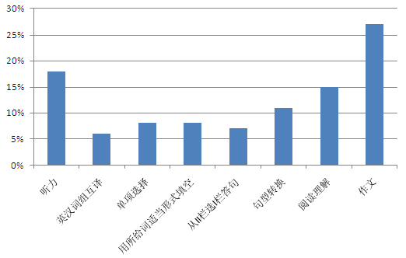
4.2017年6月底制定方案：联系调查问卷分析、课堂观察高年级英语教师作文教学的实施情况，结合相关理论资料，初步制定改进高年级有效实施作文教学的对策。
第二阶段（2017.09——2019.09）结合理论，进行课堂教学实施阶段
这是本课题研究的主体阶段，主要依据研究计划组织实施，不断探索研究方法，优化研究途径，发现问题及时调控，力争研究的实效。
1.深入高年级学生作文习作练习把握错误项情况：
我们收集了我们学校五年级3班和4班第一单元共101篇英语写作文本共101篇英语写作文本，然后对写作文本中的错误进行归类统计，各类型的错误分布情况如下图所示。
表1-1五3、五4班（Unit1）写作错误分析表（总人数101）
错误类型 | 错误人数 | 所占百分比
词汇 | 70 | 69.3%
标点 | 44 | 43.56%
大小写 | 28 | 27.72%
句子 | 42 | 41.58%
语法 | 54 | 53.47%
从以上单元作文写作练习的统计数据来看，我们发现写作文本中充斥着大量的单词拼写错误，标点符号使用不当以及句子结构逻辑混乱等基础语言知识错误，学生写作文本中出现的大量错误反映了我们们的日常基础知识教学不够扎实。
2.深入课堂观察本校高年段英语教师课堂作文教学的情况：
2017年9月，我们多次深入各高年级英语教师的课堂进行观察，发现教师在写作教学中存在一些问题，主要现状表现：（1）教师认为写作的环节可以放于课后完成，忽略写作过程中的引导；（2）基础知识教学不够扎实：教师们在常态课中比不在意标点符号的教学，比如：句末忘记加标点以及混淆汉语的标点符号如顿号、逗号、句号等，这些问题引起写作中语意模糊不清，也影响了英文的规范性。（3）教师的写作教学素材取材形式单一，对教材的“二次开发”不到位；（4）教师在指导学生写作时没有给学生留出思考、想象和创造的空间，学生的写作思路打不开。（5）写作训练手段单一。多数教师认为小学阶段的写作训练手段大多是停留在抄写、默写、听写句子或课文等机械的书写训练上，真正意义上的写作训练很少。（6）缺乏写作技巧的指导。多数学生在写作时思维缺乏逻辑性，常常是想到哪句就写哪句，有的文章是有开头和正文，却没有结尾，文章显得杂乱无序，没有条理。（7）写作教学缺乏多元评价。
3.对现有作文教学现状的局限性进行分析，深入研究寻找对策：
2017年10月开始，通过调查问卷分析、多次课堂观察情况反馈等掌握的数据及文本，我们及其教研团队对高年级学生写作教学问题分析原因，并不断在实际教学中进行调整和摸索尝试，不断改进英语写作教学的对策：
我们们尝试在课堂中就对学生的作文写作进行指导，边思边写、边启边写。（见图1）
（图1）
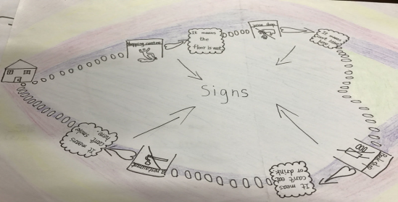
- 鉴于单词是作文写作的基础，因此我们们积极采用了多种方式指导学生的单词识记：多种方式呈现新单词，增强对单词的形象记忆；利用发音规律进行单词记忆，增强对单词的记忆效果；利用联想归类、对比法进行单词记忆，扩大词汇量；对所学单词做到经常复习和及时复习，降低对单词的遗忘率。
- 我们们明确了教学标点符号的正确使用方法，进行标点符号使用的练习，降低标点符号出错率。
- 由于小学高年级英语写作的出题方式多为控制性写作，写作题目会对写作的句数、字数以及具体的写作内容有一定的要求。学生由于写作知识积累太少，写作内容干瘪匮乏。在教学中，我们们尝试从以下几个方面着手：通过大量阅读积累写作知识；通过对写作主题知识和方法知识归类积累写作知识。
- 过去，学生的“写”大多只是停留在抄写、默写、听写的训练阶段，真正的“写作”训练较少。鉴于此，我们们引导高年段学生从以下几个方面开展写作训练：仿写、关键词写作、看图写作、书信邮件写作、话题写作、海报编写等等，丰富写作的形式，调动学生对写的兴趣，降低他们对写作的惧怕心理。
- 以往的写作评价方式多为“学生写—教师评”，每次在学生写作中发现的问题并没有得到实际有效的解决，下次写作时问题依旧存在。因此，我们们转变理念，改变写作评价主体，采取学生之间先互相评的方式，同伴写作中犯的错误，可以引以为戒，避免自己在写作中出现同样的问题。学生评价完再给老师评价，可以增强学生的主体参与性。
（图2）
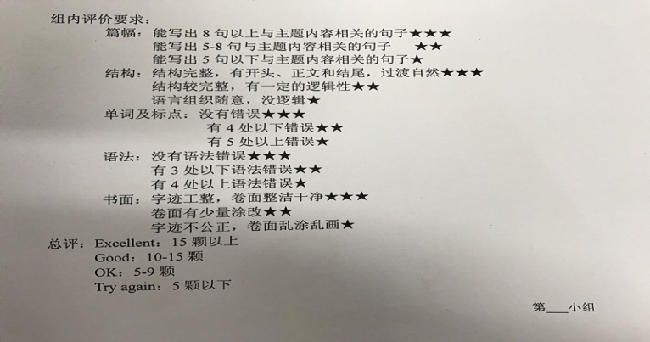
（7）我们们不断探索打开学生思维局面的方式，通过发散思维训练或思维导图训练，写出内容更丰富的作文，鼓励学生从自己的知识经验出发，写出有意义的作文。
4.结合案例研究探索作文教学的方式方法：
2017年3月至2018年6月，借助数次常态课、校本研修研讨课、校际间交流课等渠道与各位教师、专家前辈一起探讨、交流，不断反思总结，不断探索与调整英语高年级作文教学模式。
第三阶段：（2019.09——2019.12）总结阶段
这一阶段的主要任务是，撰写课题研究报告。
1.整理和描述：对于研究问题有关的各种现象进行回顾、归纳和整理，精练策略。
2.评价和解释：在回顾、归纳和整理的基础上，对研究的过程和结果做出判断，对有关现象和原因做出分析和解释。
3.撰写论文。
4.完成课题研究报告。
四、课题研究的主要成果
（一）初步形成课堂作文“四步曲”教学模式
1.玩
在此环节，以紧扣目标的游戏或者小竞赛等导入，能使不同层次学生的热情快速热身起来。猜谜、接句子、传话比赛、课文复述小比拼等等，不仅调动了学生，也为写作情境的营造奠定了基础。借助游戏引入写作话题，引发学生对相关语言及知识的回忆，在激发学习兴趣的同时，起到渗透和铺垫的作用。
2.思
教师在指导学生写作时不应该提出过于细致的要求，也不宜做过于周到的指导，而是要给学生留出思考、想象和创造的空间。否则，学生的写作思路就被限制在一个框架里面，写出来的内容千篇一律，脱离生活没有生机。写作前，学生应该有机会充分发挥想象力和创造力，张扬自我们个性。利用发散性思维或思维导图作为一种写作策略，能有效地帮助学生构思写作思路，提高学生的写作能力。
3.写
游戏及思维导图的目的最终需要落实到写的层面。小学高年级可以从以下几个方面由简入深开展写作训练。（1）关键词式写作。（2）仿写。仿写是给学生提供范文，让学生仿照范文写小短文。（3）正式话题写作。学生根据自己的思维导图独立行文。
4.评
考虑到写作中，学生不可能把各种表达方式都包含进去，我们在实践中安排小组内容合作评价作文。作文前需要出示明确的评价标准，让学生知道统一标准，有所参照。各小组围绕组内作文进行讨论、学习、提出修改意见。学生在评价的过程中通过自主分析、发现和解决问题，并及时纠正错误，提升英语的表达能力，也体验到了成功的快乐。
值得注意的是，以上的作文“四步曲”的步骤并不是独立进行的，有时依据不同的话题内容、相异的学生个体，步骤之间会需要交叉进行。如边思边写、写完再评、评完该修正改写等等。“四步法”教学模式的步骤由易入难，符合循序渐进的客观规律。在该模式中，学生的参与面广，学生反馈出较好的学习效果。
（二）拓展了作文写作渠道
1.在课内外教育教学中渗透中西文化
利用英语手抄报、英语节庆等活动方式积累写作知识。同时，引导学生用英语思维，用英语写作时，应遵循英语国家的社会准则，不能照搬我们国的社会与文化知识。例如英美国家在称呼习惯、数字偏好、手势语言、言行习惯、餐桌礼仪、日常禁忌以及节日文化方面等，都和我们国都很大的不同，接触和了解英语国家的这些文化，有益于我们们对英语的理解和使用，如电话用语，英语书写的格式等。
2.从生活中挖掘写作素材
小学阶段的写作教学素材很多，不仅可以取源于教材本身，还可以取源于课外阅读材料，也可以取源于社会和现实生活，例如让学生收集现实生活中的英语标语，像“No Parking”，“Please line up.”等标语，在路旁、公交站牌以及餐馆内随处可见，让学生了解到英语写作素材不是干巴巴的一堆材料，它取源于我们们的生活，是为我们们服务的。在一些描述景观的写作中，可以多方面调动学生的感觉，让学生多渠道的获取信息。例如：写Four seasons，每个季节儿童有着不同的活动时，写作素材立刻增多。
（三）获得的初步效果：
1.学生作文兴趣得到提高
兴趣是最好的老师。由于多样化的写作教学方法及课堂中学生的参与提高，这大大激发了孩子的主体性，实验班的学生对不同形式的写作的兴趣逐渐变浓。而这种兴趣也能为更好地挑战写作做下了良好的铺垫。
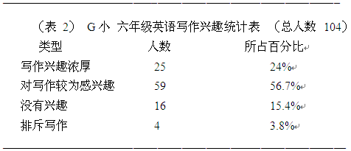
2.学生英语写作情况得到较大改善
实验后通过数据分析发现现在的六年级学生（原五年级）的英语作文失分率明显低于五年级期末失分情况，我们们发现期末质量监控中这届学生的写作规范、写作习惯都有所改进，写作能力普遍提高（见表3）。
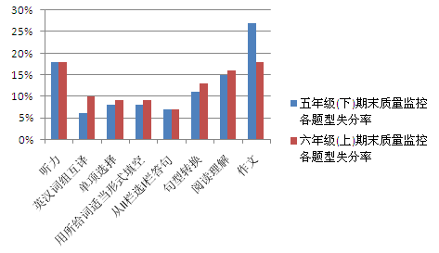

学生在多次的省市区英语比赛中获奖：区英语朗诵比赛获得一等奖和二等奖若干次；希望之星英语比赛获得二三等奖若干次。
3.促进了教师写作教学方面的专业发展
写作教学“四步曲”较好地抓住了学生的发展点和教学内容的特点。在教学过程中，不再是传统的“教师说-学生听”的被动模式了。学生积累了语言知识，锻炼了言语技能，发展了想象力和创造性思维，提高了实际运用语言的能力。整个教学过程都是围绕学生这个主体展开，促进教师专业发展。
五、课题研究的价值与成效分析
(一）提升教师专业素养，促进了英语教师专业成长
通过研究，参与的老师的专业发展迅速，专业素养逐步提高。其中《激趣 引导 提高-小学英语写作教学策略研究》（周燕芬）、《小学高年级英语写作教学“以说促写”模式探索》（莫玉娟）、《优化教学方法、让学生享受英语写作之趣》（莫玉娟）发表于《校园英语》；《基于情境的小学高年级英语写作教学策略》（周燕芬）发表于《学苑教育》；《小学英语高年级写作教学方法初探》（莫玉娟）、《小学中年级语音教学中phonics教学法探析》（吴敏）发表于《好家长》；缪小燕老师获得区信息化能手二等奖。我们对影响作文教学的有关因素进行了认真的探索，得出了对小学英语作文能力培养的基本理论问题的认识，教师得到了一批教学研究论文构思。
- 增强学生写作兴趣，促进写作能力发展
通过研究，有效地支持了学生的研究与实践，促进了学生英语写作能力的发展。在各级各类比赛中取得了一些成绩。取得了较好的实践成效，学生的英语作文能力明显提高。其中梁伊丽指导的陈文玉和顾晓萱指导的居子宸获区小学五年级作文竞赛三等奖。
- 教学工作发展良好，教学成绩稳步提高
通过研究，取得了整体效应，由于生活作文研究的迫切性，使英语教师在英语写作教学工作上有良好的发展势头，教学成绩逐步提高。
- 问题与展望
通过课题研究我们已经获得了一定的研究成果，但在某些方面研究的深度和广度还没有所欠缺，还需进一步研究。
1.在评价方式方面还有待商榷，可以有多样性。
2.课题组成员需不断加强理论学习，提高科研能力。
3.写作之后的纠错更正过程仍是一大亟待解决的难题，如何更有效地落实更正反馈这一环节，还有待于我们进一步探索改进。

